

**ARTÍCULO TALLER PATRONES DE ARQUITECTURA**

**Juan David Ramírez Mendoza**

**Escuela Colombiana De Ingeniería Julio Garavito**

**Ingeniería de sistemas**

**Arquitecturas Empresariales**

**Bogotá D.C**

**Abril de 2018**

**AGENDA**

1. Introducción
2. Contenido
3. Conclusiones
4. Bibliografía

**INTRODUCCIÓN**

Un ESB (Enterprise Service Bus) es un tipo de arquitectura, el cual propone conectar unos mensajes de entrada con una aplicación o servicio de salida, tal como lo hacen los servicios SOA. Apache Servicemix es un ESB que permite muchas funcionalidades, entre estas agregar bundles para poder trabajar con alguna herramienta de ServiceMix, como por ejemplo la transferencia de archivos de una carpeta a otra, de una carpeta a una cola, de una cola enviar archivos a otra cola, y entre otras funcionalidades.

**CONTENIDO**

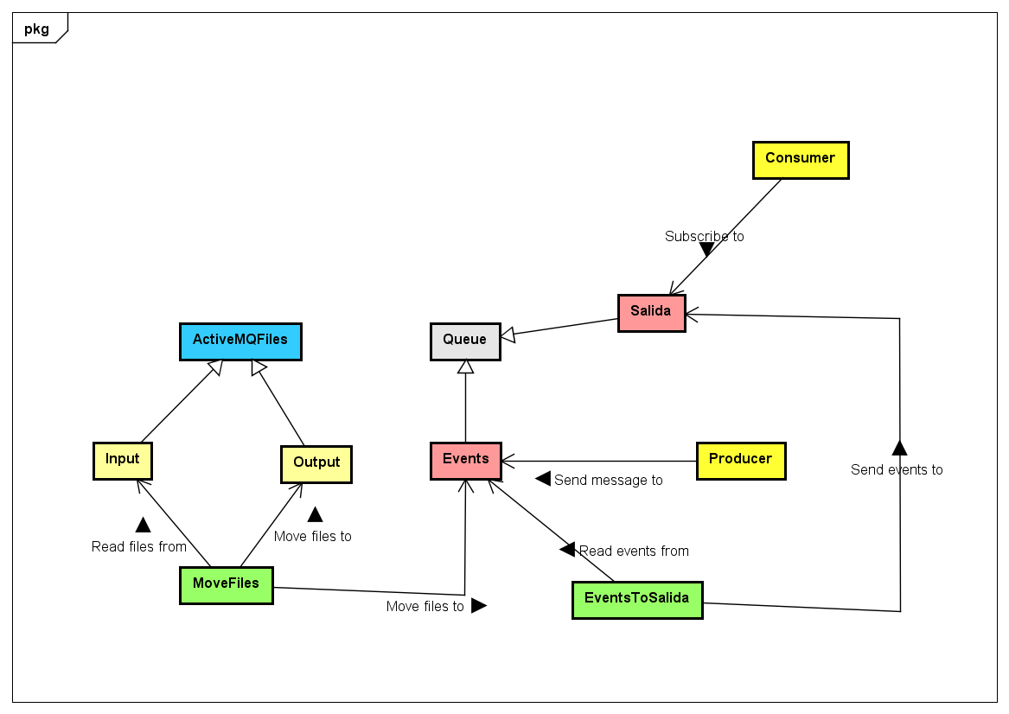

Para poder alcanzar esta arquitectura debemos realizar la configuración necesaria en ServiceMix. Primero debemos crear un archivo xml que funcione como Bundle para Apache - Karaf, su principal funcionalidad va a ser la de transferir archivos de la carpeta activemq/input a activemq/output y también transferir el archivo input a la cola que va a ser denominada ‘events’, la cual va a almacenar el mensaje log del evento que realizó el bundle que hemos creado anteriormente:

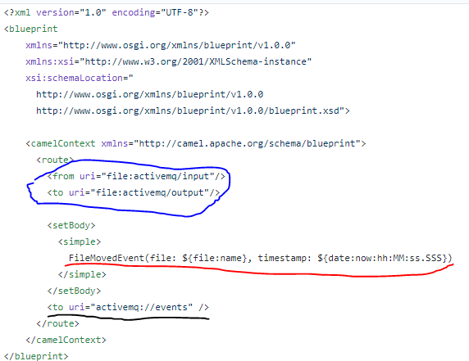

Como podemos ver en el anterior screenshot lo que está subrayado en color azul es la interacción que va a realizar el bundle entre la carpeta input y output. Lo que está subrayado en rojo es la acción que permite la notificación del evento de transferencia de archivo, y por último lo que está subrayado de negro es la publicación del evento anteriormente mencionado en la cola ‘events’

Ahora, lo que debemos hacer es añadir otro bundle que replique los mensajes log de la cola ‘events’ en una nueva cola llamada ‘salida’.

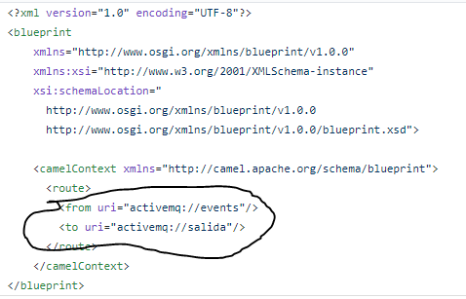

Como podemos ver, en el segundo bundle se está realizando la acción de transferencia de eventos de la cola de eventos a la cola de salida.

Teniendo esta configuración se ha creado un ESB básico accediendo únicamente a las herramientas que provee ServiceMix, sin embargo para poder completar la arquitectura a la que le estamos apuntando es necesario crear un cliente productor y un consumidor usando Java.

Para el productor tenemos que hacer que se suscriba al evento ‘events’ para que pueda producir mensajes accediendo a esta misma, en cuanto al consumidor, es necesario suscribirse a la cola ‘salida’ y esperar(implementando un loop infinito) hasta que los mensajes de la cola de eventos le lleguen, es decir, sean producidos por el cliente productor.

**CONCLUSIONES**

* Apache ServiceMix es una herramienta muy útil para poder aprender cómo
* funciona un ESB
* ServiceMix tiene una arquitectura interesante porque hace uso de la modularización entre el cliente y el servicio, además puede llegar a ser muy segura por esta misma razón, ya que la única manera de penetrar el sistema es por medio de los mensajes que envía el cliente.
* Teniendo en cuenta todo el conjunto de librerías que se pueden adquirir de ServiceMix se puede concluir que su arquitectura está implementada en Java.

**BIBLIOGRAFÍA**

**Apache ActiveMQ**

The Apache Software Foundation

<http://activemq.apache.org/>

**Apache ServiceMix**

The Apache Software Foundation

2008

<http://servicemix.apache.org/>

**Apache ServiceMix Started tutorial**

The Apache Software Foundation

2008

<http://servicemix.apache.org/docs/7.x/quickstart/index.html>